2016年中级审计师考试《审计专业相关知识》科目学习计划表
各位亲爱的2016年中级审计师学员：
为帮助同学们顺利完成2016年中级审计师的学习，我们制定了《2016年中级审计师考试<审计专业相关知识>科目学习计划表》，以方便同学们对中级审计师的学习进度进行全面控制；希望这份计划表对大家顺利通过2016年的考试有所帮助。
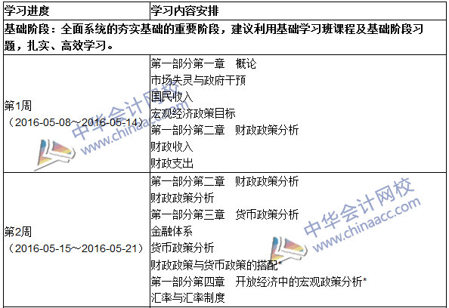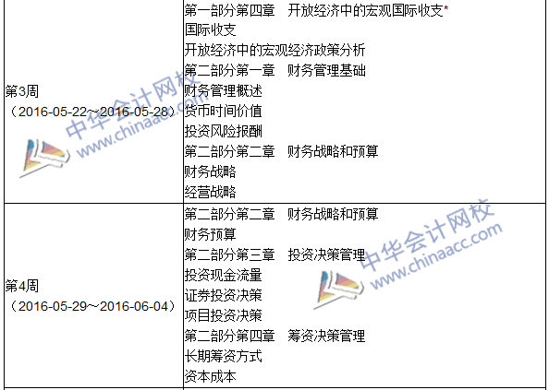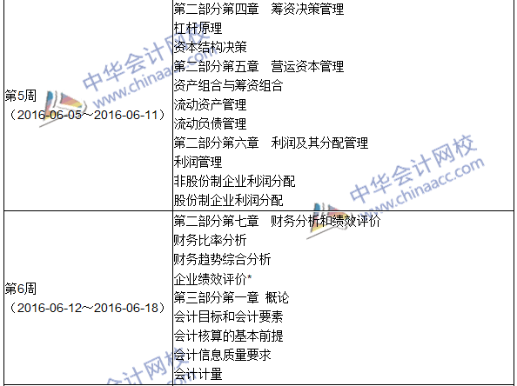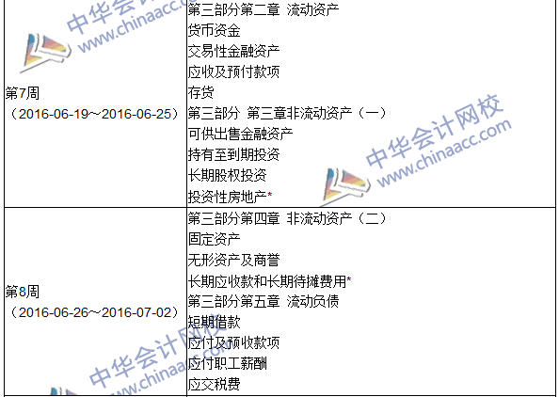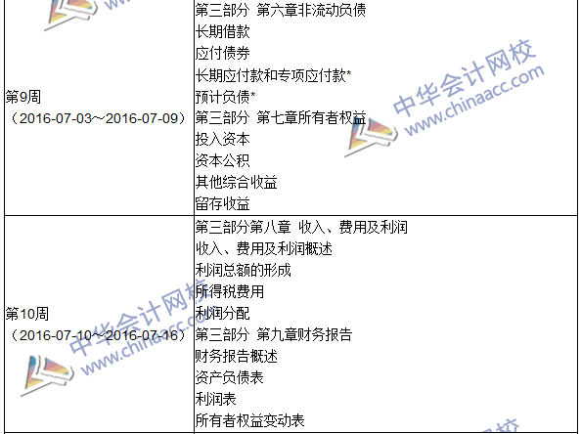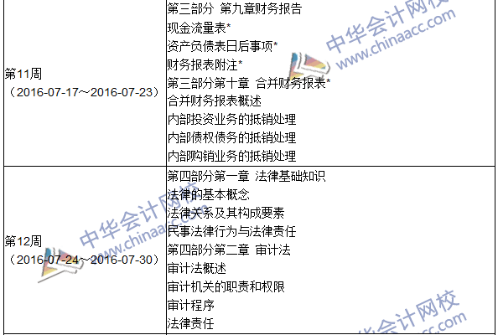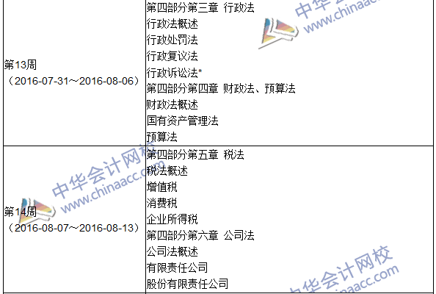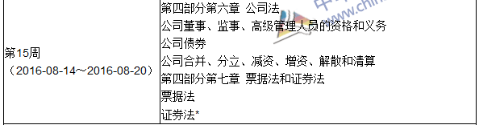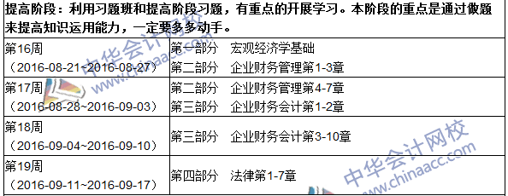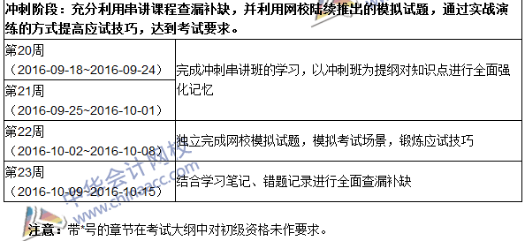

备注：
1、学员可根据本表的提示，结合自己的工作，学习情况进行细化，并按网校要求完成听课、做题的学习任务，基本可满足考试需要。
2、已报网校2016年中级审计师辅导精品班、实验班的同学，将由班主任老师根据您的学习基础及学习时间制定更详尽的计划表，如与本表不一致，请以班主任老师制定的学习计划为准。
3、对刚接触审计师考试的同学来说，刚开始可能会比较紧，这很正常，以后熟悉教材及考试特点后，学习速度就会逐步的提升并可赶上进度，同时建议同学们可根据自己的工作、学习情况合理安排好时间和进度，学习效果会更好。
努力＋信心＋1%的运气＝成功，网校老师期待着每一位同学的成功！加油，必胜！
本文是中华会计网校原创文章，转载请注明来自中华会计网校。

